**办公家具采购项目技术要求**

一、项目概况

1.采购内容：办公桌椅、办公沙发等办公家具。

2. 交货及安装地点：厦门市湖里区湖里大道69号、厦门市湖里区华光路18号、厦门市海沧区新光路159号、厦门市海沧区新乐路30号、漳州市龙海区金龙大道9号，不得以下单数量少或距离太远等理由拒绝配送，否则我司有权取消供应商的供货资格。

二、投标人资格要求

1.具有独立法人资格，持有有效的营业执照（经营范围包含家具生产或销售相关内容）。

2.具备履行合同所必需的生产能力、供货能力及专业安装团队，团队需能根据招标人需求设计家具图纸，包括不限于会使用CAD等设计软件。

3.近3年内无重大违法违规记录（提供书面声明）。

4.本项目不接受联合体投标，不允许转包或分包。

5.投标人可接受月结付款方式，可开具增值税专用发票，税率按国家政策执行。

三、产品技术及质量要求

（一）通用要求

1.所有产品必须为全新、未使用过的正品，符合国家及行业相关质量标准。

2.材料环保性：甲醛释放量、重金属含量等指标需符合国家标准，提供原材料环保检测证明。

3.外观要求：表面平整、无破损、无划痕，色彩均匀，拼接处牢固平整。

（二）具体产品要求

一、办公桌

尺寸：长1.4米*宽0.7米*高0.75米

办公桌面材：E1级绿色环保三聚氰胺生态贴面（可防酸，防腐，耐高温）。

基材：采用高密度刨花板,优质绿色环保产品,甲醛含量≤46mg/100g,密度≥760kg/m3,静曲张度≥51.2Mpa,吸水膨胀率≤8.1%。

封边:“兄奕”牌PVC封边（厚2mm），防止因温差大的情况下使水分入侵，造成变形开裂。

五金：优质中外合资五金配件

结构：稳固无晃动，抽屉推拉顺畅，带限位装置。

二、办公椅

椅面/靠背：尼龙背架，专业办公网布饰面，PP扶手，高密度高弹力海绵，品牌三级85黑色拉深4分，2.0厚蝴蝶底盘带原位锁定，320铁脚配PU轮

三、办公沙发（3+1+1）+长茶几+方茶几

1.茶几面材：采用进口一级胡桃木皮（厚度0.6MM）。表面油漆采用环保品牌环保漆，经9道磨退工艺，色泽均匀,硬度高，抗刮性强，涂层亮度均匀不褪色，表面平整、油漆无颗粒、气泡、渣点、间杂，色泽柔和，手感光滑。

2.沙发，面材：采用进口一级胡桃木皮（厚度0.6MM）。表面油漆采用环保品牌环保漆，经9道磨退工艺，色泽均匀,硬度高，抗刮性强，涂层亮度均匀不褪色，表面平整、油漆无颗粒、气泡、渣点、间杂，色泽柔和，手感光滑。

3.优质西皮表面，柔滑舒适，进口高密度纯棉，富有弹性。

4.其他办公家具（包括不限于会议桌椅、大班桌椅等）、家具维修以招标人实际需求为准，投标人根据实际需求进行报价，价格不得高于市场行情价，投标人承诺在市场行情给予多少折扣。

四、交货及安装要求

1.交货期：下单后10日内完成全部产品的供货、安装及调试。

2.安装服务：中标人负责免费送货上门、搬运上楼及安装，安装过程中需保护现场环境及现有设施。

3. 验收：安装完成后，招标人将按招标文件及合同约定进行验收，验收合格后方可签署验收单。

五、售后服务要求及其他

1.保修期：所有产品免费保修期不少于5年（自验收合格之日起计算）。

2.响应时效：保修期内，接到故障通知后2小时响应，24小时到达现场处理，48小时解决问题。

3. 维修更换：保修期内产品出现质量问题，中标人需免费维修或更换同规格、同质量的产品。

4.售后服务：根据保修期限、响应速度、服务方案等

5.不保证年采购量，具体采购数量以招标人实际需求为准。

六、办公家具款式（如下图）

**（办公桌）**

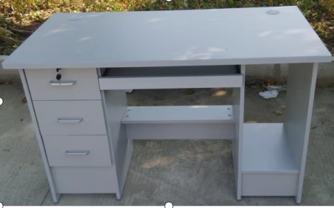

**（办公椅）**

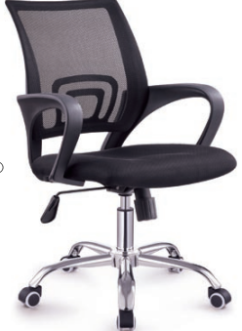

**（办公沙发）**

